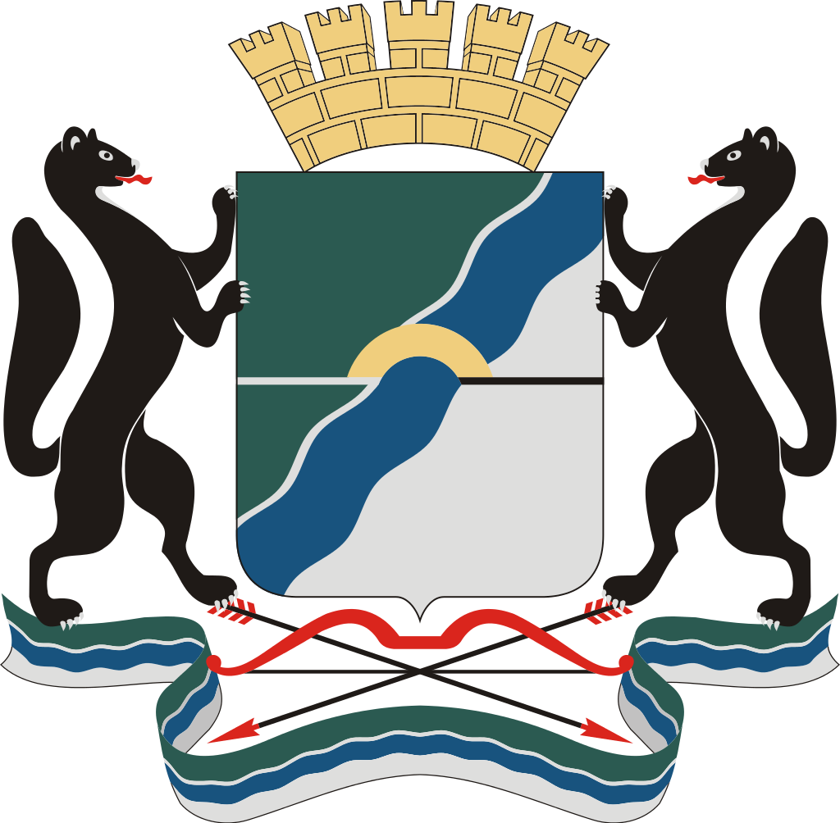Герб города Новосибирска (рис .1) был утвержден Решением № 1 Малого совета городского Совета народных депутатов 12 января 1993 года и отредактирован и принят 23 июня 2004 года. Авторы: Григорий Кужелев, Сергей Моржаков, Валерий Смирнов.

рис. 1. Герб Новосибирска

Голубая лента с серебряными волнами символизирует реку Обь, чёрно-серебряный тонкий пояс — Транссибирскую магистраль. В месте пересечения «реки» и пояса помещено стилизованное изображение моста через реку (золотое полукольцо) — сооружения, ставшего основой для возникновения и развития города.

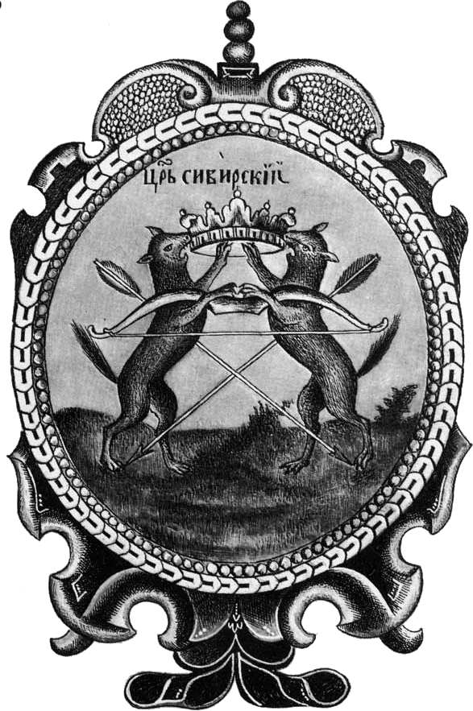Количество зубцов на короне определяет статус города Новосибирска как областного центра. Соболи, лук и стрелы являются элементами исторического герба Сибири (см. рис. 2). Лента воспроизводит полосы флага города Новосибирска (см. рис.3).

рис. 2. Герб Сибирской губернии

Бело-зелёная гамма герба города Новосибирска имеет давнюю историческую традицию для Сибири. Зелёный цвет (зелень) символизирует здоровье и природные богатства этого региона. Белый цвет (серебро) символизирует чистоту помыслов и снег, покрывающий город в течение длительного периода.



рис. 3. Флаг Новосибирска

Новосибирск — крупнейший транспортный узел Сибири: через него проходят Транссибирская магистраль, железные и шоссейные дороги. В Новосибирске расположено управление Западно-Сибирской железной дороги. Новосибирск связывает Сибирь, Дальний Восток, Среднюю Азию с европейскими регионами России. Человеческие и торговые потоки в значительной степени способствуют развитию города. Новосибирск является также речным портом. Новосибирск является одним из крупнейших промышленных центров Западной Сибири. Для него характерна сверхвысокая концентрация промышленного производства; три четверти всей промышленной продукции Новосибирской области производится в городе.

Факт из истории. 26 мая 1918 года одно из подразделений чехословацкого легиона, поднявшего вооружённый мятеж на всём пути своего следования после событий 14-25 мая, во главе с капитаном Гайдой свергло советскую власть в Ново-Николаевске, захватив город в результате неожиданной военной операции с участием офицеров местного антибольшевистского подполья. Одновременно в Томске население свергло губернский большевистский Совет и объявило о формировании на территории Томской, Алтайской, Омской и Енисейской губерний автономной республики — Сибирской области, руководить которой предложено антимонархической университетской интеллигенции под председательством Григория Потанина. 28 мая в Ново-Николаевск прибыл полковник А. Н. Гришин-Алмазов, который объявил о своём вступлении в командование войсками Западно-Сибирского военного округа республики Автономная Сибирь. Военной администрацией Ново-Николаевска лидеры большевистского городского Совета (Фёдор Горбань, Фёдор Серебренников, Дмитрий Полковников, Александр Петухов и др.) 4 июня 1918 г. были расстреляны без суда и тайно захоронены. Террор был направлен против советской власти и сочувствующих ей рабочих, крестьян, служащих. Аресты и расстрелы происходили каждый день согласно заранее подготовленным спискам, составленным агентурой. Террор продолжался до декабря 1919 года и запомнился особыми зверствами со стороны белогвардейцев. Гришин-Алмазов требовал от подчинённых в борьбе со врагами быть инициативными и беспощадными. 30 июня 1918 года Западно-Сибирский комиссариат передал свои властные полномочия Временному сибирскому правительству, сформированному из областников во главе с П. В. Вологодским, прибывших из Томска и Харбина. После этого Временное правительство переехало в Омск, потому что Ново-Николаевск продолжал оставаться под контролем польских и чешских легионеров. Иностранные военнослужащие также проводили регулярные карательные операции против местного населения. В большей степени современники негативно отзывались о преступлениях поляков. В ноябре 1919 года Автономная Сибирь пала — поздней осенью войсками 5-й армии Красной Армии был взят Омск, а через месяц войска Сибирских армий от Барнаула до Томска фактически сложили оружие: Томск и Ново-Николаевск пали в 20-х числах декабря 1919 года.